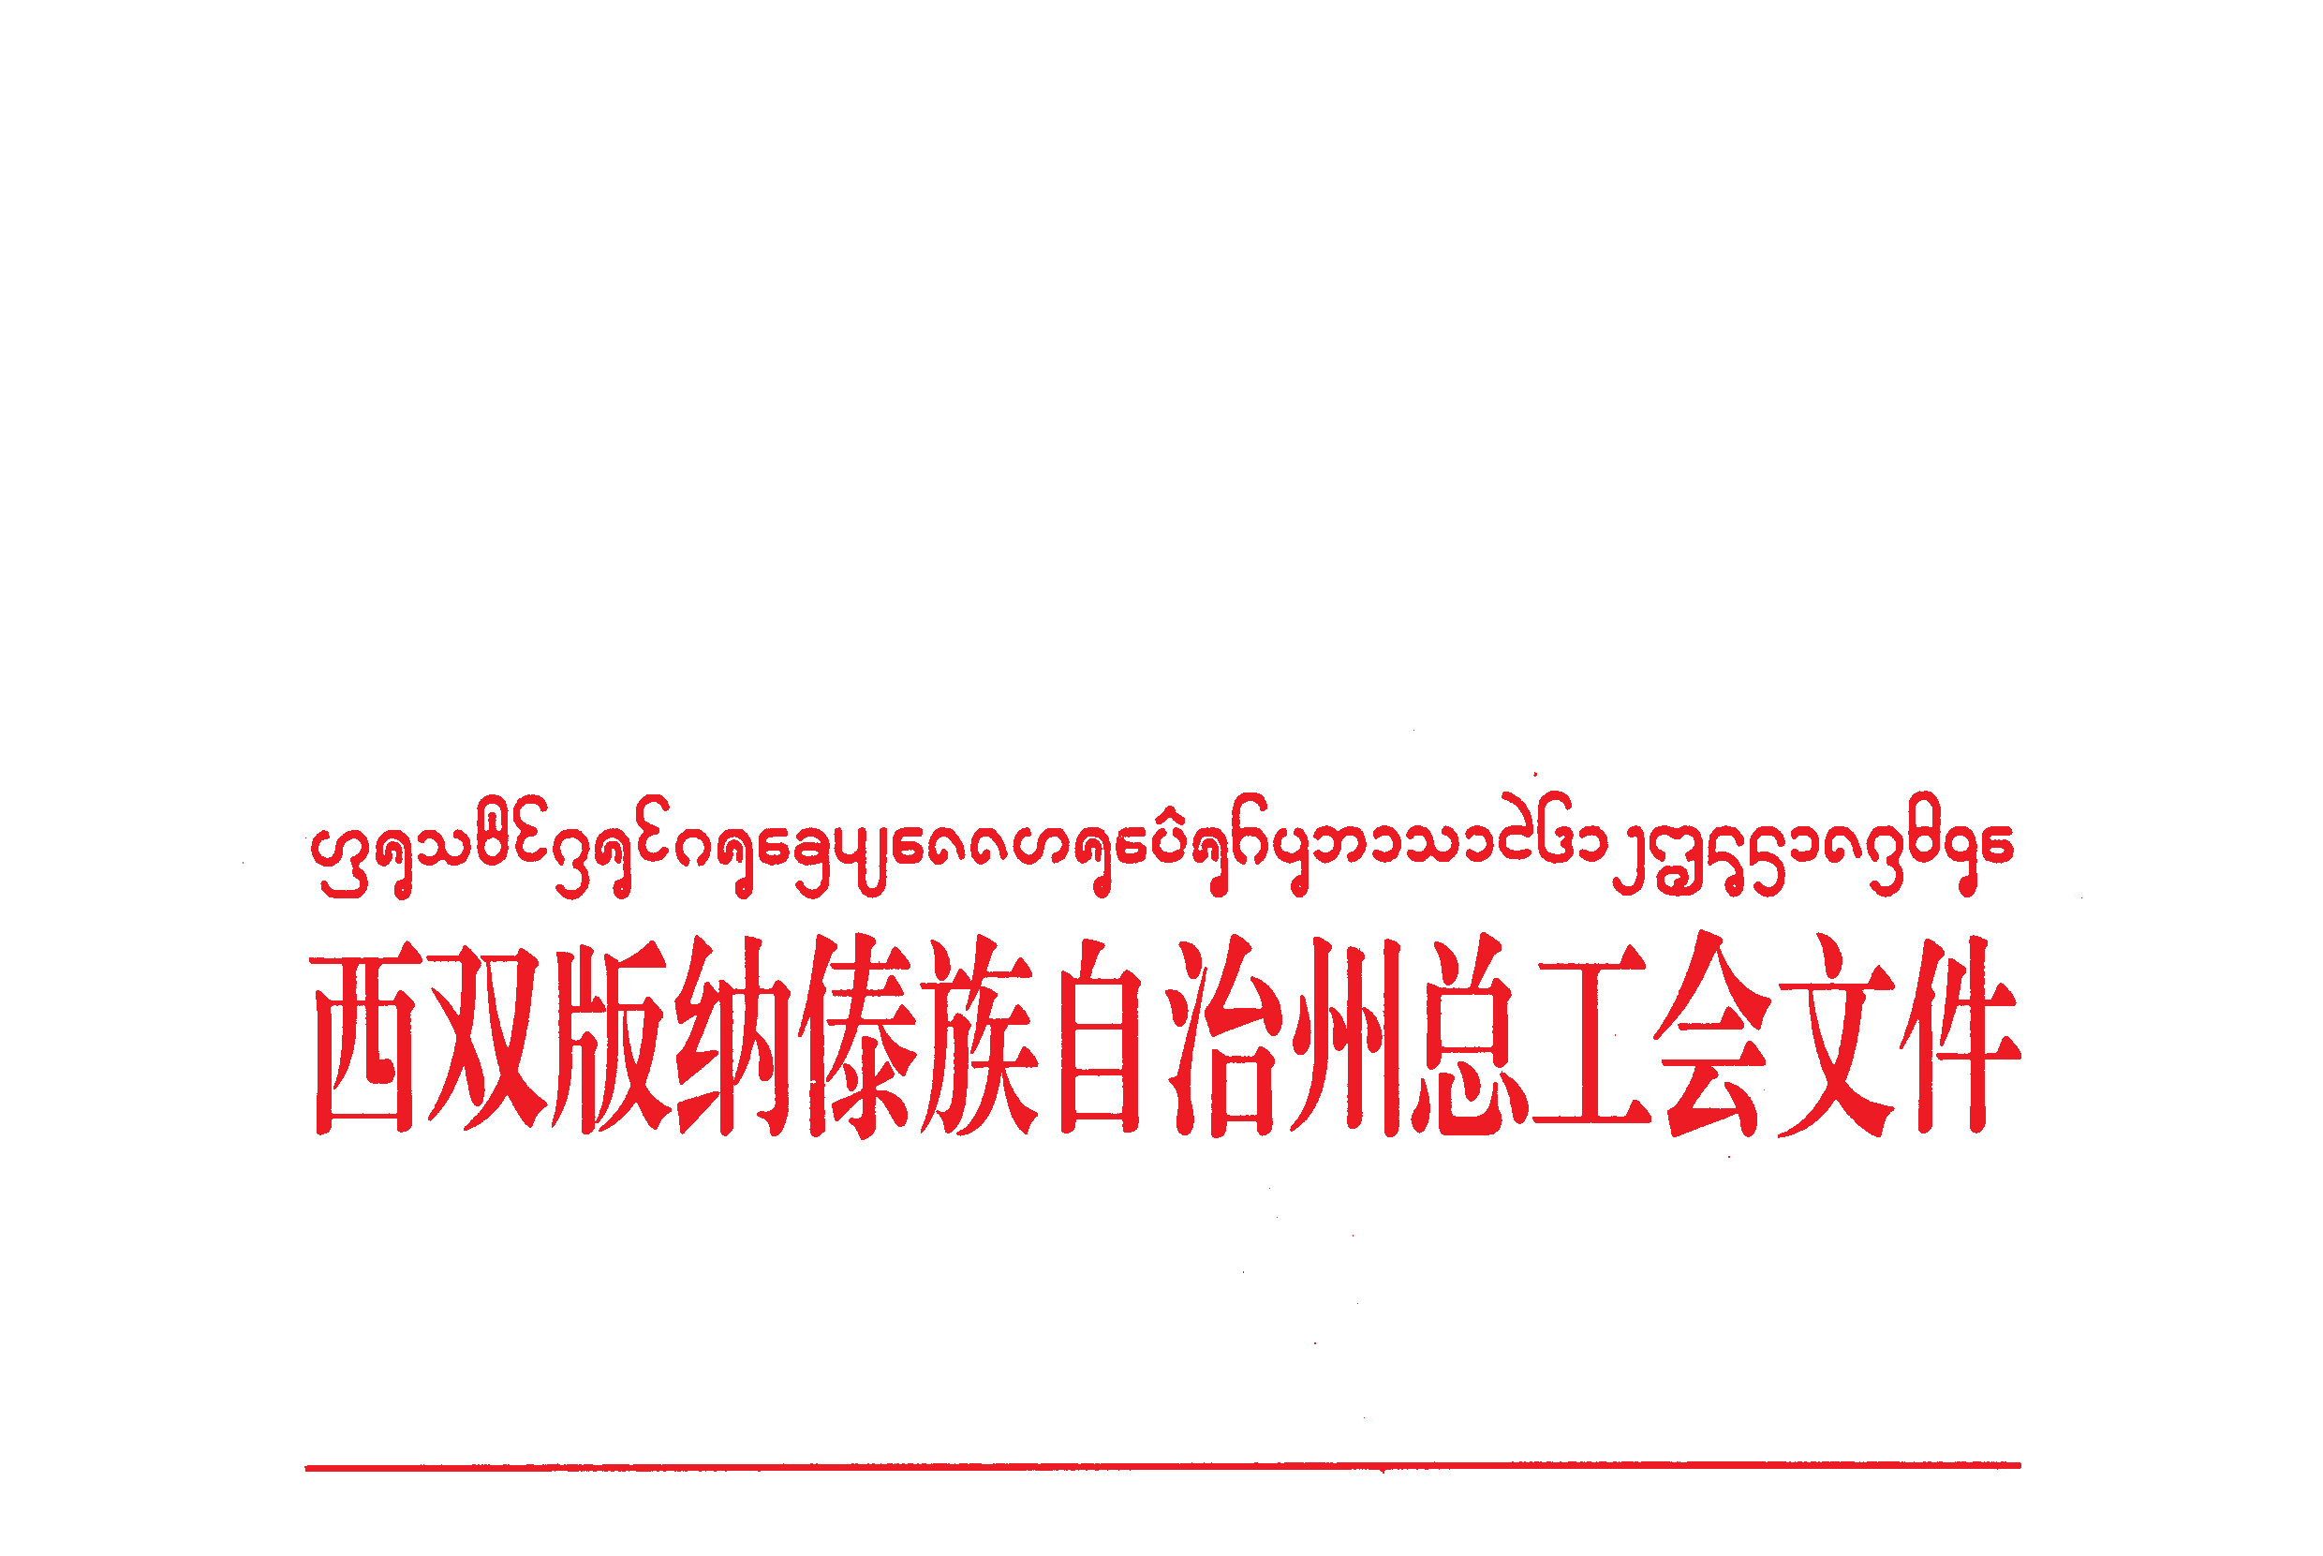

西工发〔2016〕15号

西双版纳州总工会关于印发《2016年度
云岭职工跨越发展先锋活动和云岭职工
素质工程考评办法》的通知

各县市总工会，三区、教育系统及州直各单位工会：
为全面推进我州2016年云岭职工跨越发展先锋活动和云岭职工素质建设工程，现将《2016年度云岭职工跨越发展先锋活动和云岭职工素质工程考评办法》印发给你们，请结合实际，认真抓好落实。

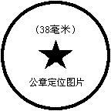
西双版纳州总工会
2016年3月15日

抄报：省总活动办
抄送：州总工会领导 州人社局
西双版纳州总工会办公室 2016年3月15日印

2016年度云岭职工跨越发展先锋活动
和云岭职工素质工程考评办法

为确保2016年云岭职工跨越发展先锋活动和云岭职工素质建设工程（以下简称：“一活动一工程”）各项目标任务的全面完成，现就2016年“一活动一工程”考核评价工作制定如下办法。
一、考评对象
分二个类别进行考评。其中：县市总工会，考评指标详见附件1；三区、教育系统及州直机关各单位工会，考评指标详见附件2。
二、考评内容
按《西双版纳州总工会2016年云岭职工跨越发展先锋活动实施意见》（西工发〔2016〕13号）、《西双版纳州总工会2016年云岭素质建设工程工作计划》（西工发〔2016〕14号）内容进行考评。具体指标为：
（一）发展指标：包括跨越发展先锋活动、素质建设工程2项指标。
（二）保障指标：包括组织领导、经费投入、宣传引导、激励机制4项指标。
三、考评办法
（一）自检自查。年底考评对象按照考评指标体系开展自检自查，对照相应考评表检查各项指标完成情况，分析存在的主要问题，打出自评分，撰写上报综合自检自查报告，同时收集整理相关文件、会议记录、图片、资料等得分依据一并上报。
（二）组织考评。由州总工会“一活动一工程”领导小组办公室组织考评，主要采取实地考评、非实地考评方式进行。县市总工会以实地考评为主，三区及教育系统工会、州直机关各单位工会以非实地考评为主，具体考评方式另行通知。
（三）综合评定。由州总工会“一活动一工程”领导小组办公室根据考评情况进行汇总，形成考评成绩报“一活动一工程”领导小组审核。
四、考评时间
2016年11月至12月，具体时间另行通知。
五、计分方法
考评标准分为100分，按以下方法计算：考评得分=发展指标得分+保障指标得分。
六、成果运用
（一）成绩通报。按考评成绩分县市总工会和三区工会排名，并由“一活动一工程”领导小组进行通报。
（二）激励措施。根据考评成绩，对工作开展好的单位给予一定工作经费补助。
（三）综合运用。各单位的考评成绩由“一活动一工程”领导小组办公室按得分总数×25%测算后，报州总工会组织部记入2016年全州工会重点工作目标考评总分。
七、组织领导
“一活动一工程”检查考评工作在西双版纳州云岭职工跨越发展先锋活动和云岭职工素质建设工程领导小组的统一领导下，由州总工会“一活动一工程”领导小组办公室具体组织实施，各考评对象配合。
附件：1.西双版纳州2016年度“一活动一工程”考评表（一）
2.西双版纳州2016年度“一活动一工程”考评表（二）

附件1
西双版纳州2016年度“一活动一工程”考评表（一）

考评对象：县、市总工会
类别 |  | 序号 | 考评内容 | 分值 | 评分标准 | 考评方式
发展指标  64分 | 跨越发展先锋活动32分 | 1 | 围绕当地经济社会发展目标，开展争当建功立业先锋活动情况。 | 12 | 以“五网”建设（3分）、园区经济建设（3分）、生态文明建设（3分）和扶贫攻坚工作（3分）为重点，广泛开展重点工程、重点产业、重点区域劳动竞赛活动。否则，扣相应分。 | 查看相关文件、图片、材料等痕迹资料和州总工会相关部门日常考评相结合。
发展指标  64分 | 跨越发展先锋活动32分 | 2 | 围绕促进职工素质提高目标，开展争当学习创新先锋活动情况。 | 8 | 以职工经济技术创新为重点，开展岗位练兵、技术比武、技术革新、合理化建议等竞赛活动（3分），未按要求参加第十三轮省级职工技术技能竞赛 的单位，此项扣1分；围绕“双创”主题，开展工艺创新、技术创新、成果创新等竞赛活动（3分），未按要求参加云南省第二届职工才艺博览会的单位，此项扣1分；以技术交流、技术协作、技术攻关、名师带徒为重点，开展“一站一室”创建达标竞赛活动（2分），未按要求参加“云岭工匠”选树活动的单位，此项扣1分。 | 查看相关文件、图片、材料等痕迹资料和州总工会相关部门日常考评相结合。
发展指标  64分 | 跨越发展先锋活动32分 | 3 | 围绕当地精神文明建设目标，开展争当遵规守德先锋活动情况。 | 6 | 围绕 “讲文明、铸诚信、树新风”主题，开展比“服务质量、奉献成效、诚实守信”竞赛活动（3分）； 围绕培育职工“四德”主题，开展“和谐家庭·好家风”竞赛活动（3分）否则，扣相应分。 | 查看相关文件、图片、材料等痕迹资料和州总工会相关部门日常考评相结合。
发展指标  64分 | 跨越发展先锋活动32分 | 4 | 围绕促进和谐文化建设目标，开展争当维护稳定先锋活动情况。 | 6 | 围绕“六有”工会创建目标，开展“争创模范职工之家、争做职工依赖娘家人”竞赛活动（3分）；围绕平安单位创建设目标，开展和谐单位、团队、窗口、岗位竞赛活动（3分）。否则，扣相应分。 | 查看相关文件、图片、材料等痕迹资料和州总工会相关部门日常考评相结合。
发展指标  64分 | 素质建设工程32分 | 5 | 素质建设任务完成情况。 | 26 | 完成州总工会下达的职工培训取证任务数（10分），否则，不记分。 | 查看培训取证工作台账（申报材料必须经同级人社部门签章）。
 |  |  |  |  | 组织本地区农民工参加引导性培训（不取证）（10分）。否则，不记分。 | 查看培训取证工作台账（申报材料必须经同级人社部门签章）。
 |  |  |  |  | 组织本地区职工、农民工参与《社会保险法》、《劳动合同法》知识竞赛，以赛代训，提升素质（6分）。其中：组织所属各基层单位初赛（2分）、本级复赛（2分），参加州级及以上决赛（2分）。否则，扣相应分。否则，扣相应分。 | 查看相关文件、图片、材料等痕迹资料。
发展指标  64分 | 素质建设工程32分 | 6 | 经费管理使用情况。 | 6 | 严格按照有关法律法规和《云岭职工人才工程补助资金管理办法》管理、使用补助资金（6分）。否则，不记分。 | 州总工会相关部门日常考评。
保障指标  36分 | 组织领导  8分 | 7 | 召开领导小组会议、制定年度工作计划情况。 | 8 | 年内分别召开不少于2次领导小组会议，研究问题，推进工作（2分），每次0.5分，少1次扣相应分数；研究制定本级“活动”和“工程”计划或实施方案（6分），少一项扣3分。 | 查看会议记录、文件，抽查计划任务分解情况。
保障指标  36分 | 经费投入  10分 | 9 | 安排专项经费情况。 | 10 | 年初从本级经费预算中安排专项经费用于开展“活动”（5分），按任务数和有关要求安排专项经费用于开展云岭职工素质建设工程（5分）。否则，扣相应分。 | 查看相关凭证资料和州总工会相关部门日常考评相结合。
保障指标  36分 | 宣传引导  10分 | 10 | 信息上报采用情况 。 | 10 | 按“一活动一工程”信息工作通报综合质量得分累计数的2%测算记分，总分不超过10分。 | 州总工会相关部门日常考评。
保障指标  36分 | 激励机制  8分 | 11 | 选树先进典型情况。 | 8 | 按州总工会要求，培育选树建功立业、学习创新、遵规守德、维护稳定先进集体（4分）；培育选树建功立业、学习创新、遵规守德、维护稳定标兵（4分）。否则，扣相应分。 | 查看相关文件、图片、材料等痕迹资料。

附件2

西双版纳州 2016年度“一活动一工程”考评表（二）

考评对象：三区、教育系统及州直机关各单位工会
类别 |  | 序号 | 考评内容 | 分值 | 评分标准 |  | 考评方式
发展指标  62分 | 跨越发展先锋活动46分 | 1 | 围绕当地经济社会发展目标，开展争当建功立业先锋活动情况。 | 14 | 围绕党政中心工作目标， 继续开展“立足岗位做贡献 ，创先争优当先锋”竞赛活动（14分）。否则，不记分。 | 三区、教育系统组织所属基层工会和干部职工开展竞赛活动按各项分值的80%记分，仅本级开展竞赛活动按20%记分。 | 查看相关文件、图片、材料等痕迹资料
发展指标  62分 | 跨越发展先锋活动46分 | 2 | 围绕促进职工素质提高目标，开展争当学习创新先锋活动情况。 | 12 | 围绕“学习型、服务型、创新型”机关建设目标，开展“岗位学习、岗位创新、岗位成才、岗位奉献”竞赛等活动（10分）；按要求参加云南省第二届职工才艺博览会（2分）。否则，扣相应分。 | 三区、教育系统组织所属基层工会和干部职工开展竞赛活动按各项分值的80%记分，仅本级开展竞赛活动按20%记分。 | 查看相关文件、图片、材料等痕迹资料和州总工会相关部门日常考评。
发展指标  62分 | 跨越发展先锋活动46分 | 3 | 围绕当地精神文明建设目标，开展争当遵规守德先锋活动情况。 | 10 | 围绕 “讲文明、铸诚信、树新风”主题，开展比“服务质量、奉献成效、诚实守信”竞赛活动（5分）；围绕培育职工“四德”主题，开展“和谐家庭·好家风”竞赛活动（5分）。否则，扣相应分。 | 三区、教育系统组织所属基层工会和干部职工开展竞赛活动按各项分值的80%记分，仅本级开展竞赛活动按20%记分。 | 查看相关文件、图片、材料等痕迹资料和州总工会相关部门日常考评。
发展指标  62分 | 跨越发展先锋活动46分 | 4 | 围绕促进和谐文化建设目标，开展争当维护稳定先锋活动情况。 | 10 | 围绕“六有”工会创建目标，开展“争创模范职工之家、争做职工依赖娘家人”竞赛活动（5分）；围绕平安单位创建目标，开展和谐单位、团队、窗口、岗位竞赛活动（5分）。否则，扣相应分。 | 三区、教育系统组织所属基层工会和干部职工开展竞赛活动按各项分值的80%记分，仅本级开展竞赛活动按20%记分。 | 查看相关文件、图片、材料等痕迹资料和州总工会相关部门日常考评。
发展指标  62分 | 素质建设工程16分 | 5 | 学习培训、知识竞赛、技能提升情况。 | 16 | 结合本单位工作实际，引导、组织干部职工广泛开展各类学习培训和素质提升活动（6）。否则，不记分。 |  | 查看相关文件、图片、材料等痕迹资料。
 |  |  |  |  | 组织本单位职工参与《社会保险法》、《劳动合同法》知识竞赛，以赛代训，提升素质（10分）。其中：三区、教育系统工会组织所属各基层单位初赛（4分）、本级复赛（3分），参加州级及以上决赛（3分）。否则，扣相应分。 |  | 查看相关文件、图片、材料等痕迹资料。
保障指标  38分 | 组织领导  10分 | 6 | 召开领导小组会议、制定年度工作计划情况。 | 10 | 年内分别召开不少于2次领导小组会议，研究问题，推进工作（4分），每次1分，少1次扣相应分数；研究制定本级“活动”（3分）和“工程”计划或实施方案（3分）。否则，扣相应分。 |  | 查看会议记录、文件。
保障指标  38分 | 经费投入  10分 | 7 | 安排专项经费情况。 | 10 | 积极争取党政资金补助和年初从本级经费预算中安排专项经费用于“一活动一工程”（10分）。否则，不记分。 |  | 查看文件、凭证等相关资料。
保障指标  38分 | 宣传引导  10分 | 8 | 信息上报采用情况 。 | 10 | 按“一活动一工程”信息工作通报综合质量得分累计数的2%测算记分（累计分不超过10分）。 |  | 州总工会相关部门日常考评。
保障指标  38分 | 激励机制  8分 | 9 | 选树先进典型情况。 | 8 | 按州总工会要求，培育选树建功立业、学习创新、遵规守德、维护稳定先进集体（4分）；培育选树建功立业、学习创新、遵规守德、维护稳定标兵（4分）。否则，扣相应分。 |  | 查看相关文件、图片、材料等痕迹资料。

